**ref. 54070**

**SET DE 6 DESTORNILLADORES (2 ESTRELLA + 4 PLANOS)**

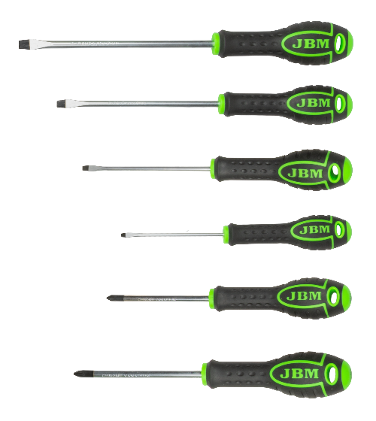

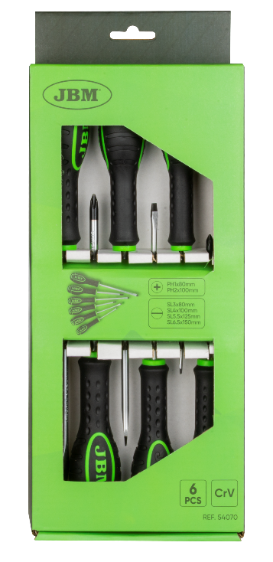

**Función**

Diseñado y fabricado para apretar o aflojar tornillos en una variedad de aplicaciones.

**Ventajas**

* Fácil de operar
* Amplia gama de aplicaciones

**Contiene**

PH1×80mm  
PH2×100mm  
SL3×80mm  
SL4×100mm  
SL5.5×125mm  
SL6.5×150mm

**Especificaciones Técnicas**

|  |  |
| --- | --- |
| **Peso** | 0.5kg |